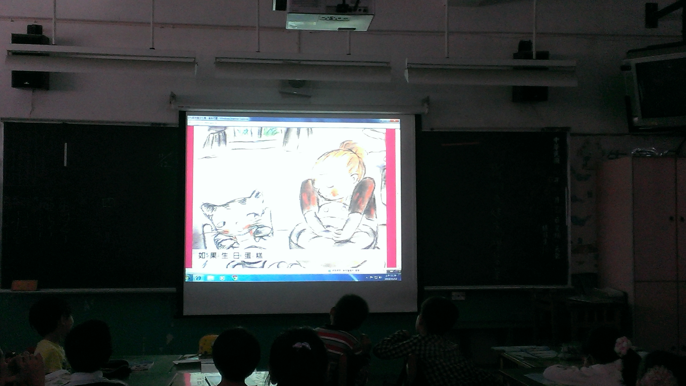
說明：利用彈性課時間介紹小朋友觀賞文化部兒童文化館的繪本花園。
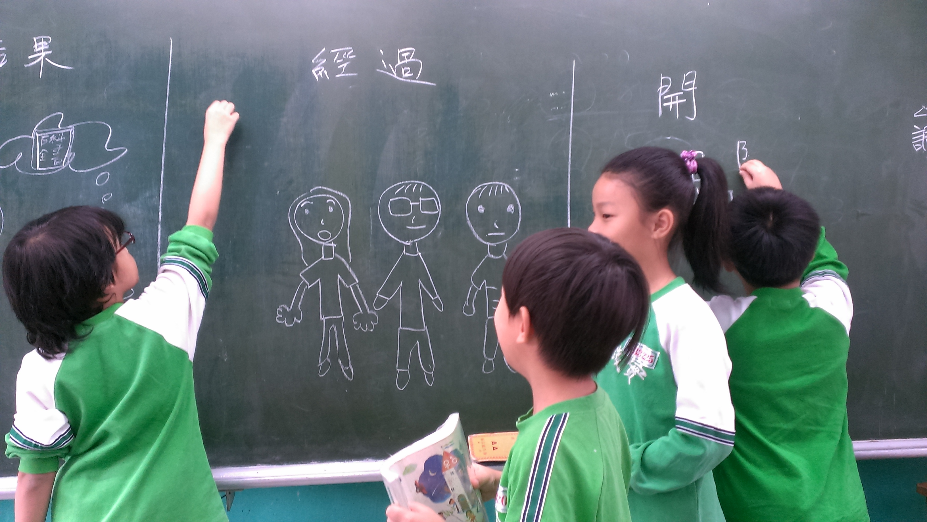
說明：指導小朋友嘗試將故事內容畫成四格漫畫。

